Муниципальное автономное общеобразовательное учреждение лицей №1 города Кунгура

Учебная программа профессиональной пробы
«Спортивный врач»
для учеников 8 класса

Автор-разработчик:
Парамонова Нелли Валентиновна
учитель биологии МАОУ лицей №1
города Кунгура

Кунгур – 2017 г.

Учебная программа курса
- Автор: Парамонова Нелли Валентиновна, учитель биологии МАОУ лицей №1.
- Название программы: «Спортивный врач».
- Место курса в образовательном процессе: внеурочное занятие по выбору обучающихся. Режим проведения – 1 занятие. Место проведения –учебный класс.
- Длительность курса: краткосрочный, 2 часа, аудиторно.
- Форма проведения: профессиональная проба.
В процессе занятия используются разнообразные формы организации занятий и методы обучения: комбинированное занятие, описание профессии спортивного врача, ролевые игры, метод конкретных ситуаций.
Занятие предполагает активное участие школьников в подготовке и проведении занятия, насыщение его различными упражнениями для самостоятельной работы.
Описываемое занятие по форме, содержанию и способу организации учебной деятельности, по принципам взаимодействия педагога с учащимися во многом отличаются от традиционных уроков в школе, поскольку основаны, прежде всего, на диалогичности общения, рефлексивной позиции ведущего.

- Целевая группа: Ученики 8 классов, ориентированные на продолжение обучения в классе химико-биологического профиля.
- Количество учащихся: Группа 10-15 человек.
- Цели и задачи курса:
Цель программы:
- актуализировать процесс профессионального самоопределения учащихся по отношению к медицинским профессиям за счет специальной организации их деятельности, включающей получение знаний о себе и о мире профессионального труда;
- предоставить возможность учащимся попробовать себя в роли спортивного врача.
По итогам выполнения учебно-профессиональной практики учащиеся должны знать:
- Содержание, характер труда в данной сфере деятельности, требования, предъявляемые к личности и профессиональным качествам;
- Общие теоретические сведения, связанные с характером выполняемых работ;
- Правила безопасности труда, санитарии, гигиены.
Учащиеся должны уметь:
- выполнять простейшие медицинские манипуляции, такие как наложение повязок, измерение давление, пульса;
- пользоваться инструментом (тонометр), материалом (бинты, жгут, шина);
- выполнять санитарно – гигиенические требования и правила безопасности труда;
- соотносить свои индивидуальные особенности с профессиональными требованиями.

- План реализации:

№ | Название этапа занятия | время | Содержание деятельности педагога и учеников | Объект оценивания
1. | Введение | 10 минут | Знакомство с особенностями профессии спортивного врача | Определение профессиональных и личностных качеств спортивного врача
2. | Блок1.  Выявление особенностей физического состояния подростков. | 60  минут | 1.Понятие физического состояния человека. Антропометрические измерения. Определение индекса Кетле.  2.Определение понятия пульс и знакомство с правилами измерения пульса. Нахождение пульса у себя и одноклассника.  Знакомство с нормами по РСС. Проведение функциональной пробы и ее анализ.  3.Знакомство с понятием гибкость тела и от чего она зависит. Проведение опыта по определению гибкости.  4.Понятие артериального давления, систолическое и диастолическое давление, правила измерения давления и работа с тонометром. Измерение давления и знакомство с нормами давления по возрастам. | 1.Упражнение «Использование метода индекса Кетле для определения параметров физического развития»  2.Упражнение  функциональная проба «Определение частоты сердечных сокращений в состоянии покоя и после действия нагрузок».  3. Измерение уровня гибкости тела.  4.Измерение давления.
3. | Блок 2.  Оказание первой помощи при кровотечениях. | 40  минут | Знакомство с видами кровотечений и способами оказания первой помощи. Выполнение практических упражнений по оказанию помощи при венозном кровотечении. | Упражнение: Наложение давящей повязки на предплечье.
4. | Блок 3. Рефлексия | 10  минут | Выходной билет.  Ученики заполняют выходной билет в котором отражают то, чему они научились на занятии и какие вопросы у них остались. | Выходной билет.

- Содержание объектов оценивания.

Блок 1.Выявление особенностей физического состояния подростков.

Упражнение 1.
Использование метода индекса Кетле для определения параметров физического развития.
Для оценки физического развития человека используется ряд методов. В последние годы широко применяется метод нахождения индекса Кетле (весоростового показателя) – ИК.
Для определения весоростового показателя, необходимо вес разделить на квадрат роста.
ИК = М (кг) / Р² (м)
где М – масса тела в килограммах, а Р – рост в метрах.

Должная величина индекса Кетле составляет:
- для детей 6-8 лет обоего пола – 16;
- для детей 9-10 лет обоего пола – 17;
- для детей 11 лет обоего пола – 18;
- для детей 12 лет обоего пола – 19;
- для детей 13-16 лет (мальчики) – 20;
- для детей 17 лет (мальчики) – 21;
- для детей 13-14 лет (девочки) – 20;
- для детей 15-17 лет (девочки) – 21.
Верхняя граница нормы, т.е. величина, с которой вес считается избыточным, определяется путем прибавления к должной величине 2-х единиц, что составляет примерно 10% от приведенных возрастно-половых норм. Так, избыток массы тела для 6-летних детей начинается с 18 (16 + 2), для детей 9-10-летних – с 19 (17 + 2) и т.д. снижение индекса на 2 единицы свидетельствует о дефиците массы тела.

Упражнение 2.
Функциональная проба «Определение частоты сердечных сокращений в состоянии покоя и после действия нагрузок»
Ход работы:
1.Определите пульс в состоянии покоя. Сделайте 4 измерения – каждое по 10 секунд. Вычислите средний показатель.
2.Сделайте 20 приседаний и сразу после выполнения работы измерьте пульс за десятисекундный интервал.
3.Повторите измерения через 0,5 минут, 1 минуту, 1,5 минуты, 2 минуты, 2,5 минуты.
4.Постройте график нормализации пульса. На оси абсцисс отложите время, на оси ординат – величину, соответствующую частоте сердечных сокращений (см. рис 1).

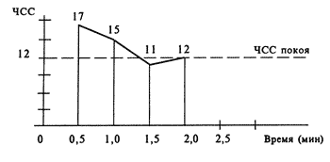
Рисунок 1.Зависимость частоты сердечных сокращений от физических нагрузок.
Выводы: Результаты считаются хорошими, если частота сердечных сокращений после 20 приседаний повысится не более чем на треть по сравнению с ЧСС в состоянии покоя, а восстановление сердечной деятельности до уровня покоя произойдет не позже чем через две минуты.

Упражнение 3.
Измерение уровня гибкости тела.
Ход работы:
1.Встаньте на ступеньку и, не сгибая колени, максимально нагнитесь вперед, попытайтесь дотянуться пальцами рук до нижнего края опоры ( см. рисунок 2).
2.Измерьте линейкой расстояние от кончиков пальцев до плоскости опоры.
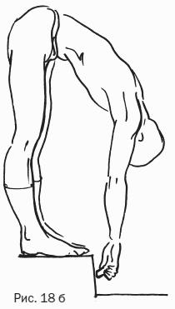
Рисунок 2. Измерение уровня гибкости тела.
Выводы:
1.Если пальцы ниже опоры, поставьте знак «+», если до плоскости опоры не дотянулись – знак «-».
2.Результаты считаются хорошими, если у юношей получится +6…+9 см, а у девушек +7…+10. Удовлетворительными считаются более низкие положительные результаты.
3.Отрицательные значения говорят о недостаточной гибкости.
Упражнение 4. Измерение давления.
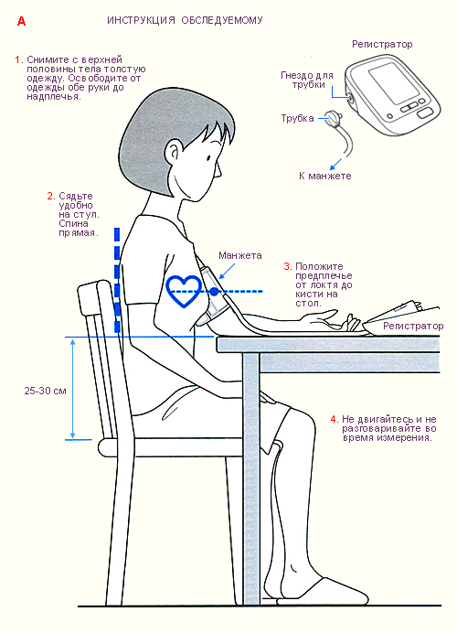
Рисунок 3. Измерение давления крови.
Ход работы:
1.Используя рисунок 3, примите правильное положение и измерьте давление. 2.Запишите свои показатели систолического и диастолического давления.
3.Сравните свои показатели с таблицей 1 и сделайте выводы.
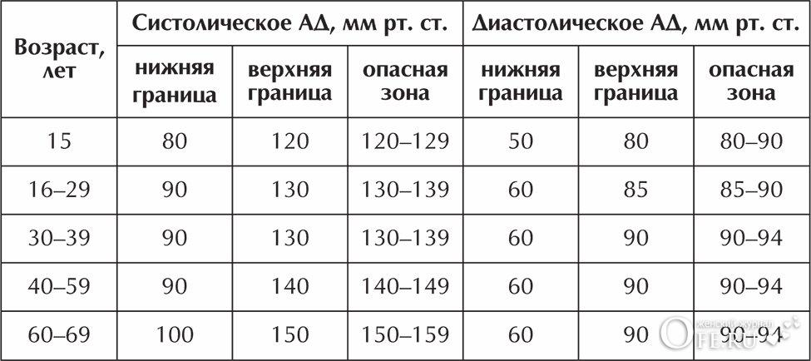

Таблица 1. Показатели давления в норме для людей различных возрастных групп.

Блок 2. Оказание первой помощи при кровотечениях.
  - Знакомство с видами кровотечений.
  - Оказание помощи при капиллярном и венозном кровотечении.
  - Наложение давящей повязки на предплечье (см. рисунок 4).
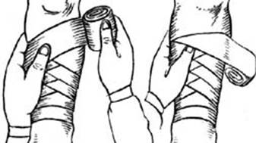
Рисунок 4. Наложение повязки на предплечье.
Блок 3 .Рефлексия: Выходной билет с занятия «Спортивный врач».
Я узнал … | Я смогу сам… | У меня остались вопросы…
- Дидактические материалы
Приложение «Буклет для ученика»
«Спортивный врач»

Фамилия, имя
Возраст
Рост
Вес

1.Профессиональные и личностные качества спортивного врача
1.Название профессии | Врач спортивной медицины
2.Личностные качества, необходимые для профессии
3.Противопоказания
(по здоровью)
4.Знания, необходимые для профессии (науки)

2. Блок 1.Выявление особенностей физического состояния подростков.
Упражнение 1.Использование метода индекса Кетле для определения параметров физического развития.
Метод нахождения индекса Кетле (весоростового показателя) – ИК.
Для определения весоростового показателя, необходимо вес разделить на квадрат роста.
ИК = М (кг) / Р² (м)
где М – масса тела в килограммах, а Р – рост в метрах.

Ваш ИК =

Должная величина индекса Кетле составляет:
- для детей 6-8 лет обоего пола – 16;
- для детей 9-10 лет обоего пола – 17;
- для детей 11 лет обоего пола – 18;
- для детей 12 лет обоего пола – 19;
- для детей 13-16 лет (мальчики) – 20;
- для детей 17 лет (мальчики) – 21;
- для детей 13-14 лет (девочки) – 20;
- для детей 15-17 лет (девочки) – 21.
Верхняя граница нормы, т.е. величина, с которой вес считается избыточным, определяется путем прибавления к должной величине 2-х единиц, что составляет примерно 10% от приведенных возрастно-половых норм. Так, избыток массы тела для 6-летних детей начинается с 18 (16 + 2), для детей 9-10-летних – с 19 (17 + 2) и т.д. снижение индекса на 2 единицы свидетельствует о дефиците массы тела.
Вывод:

Упражнение 2.Функциональная проба «Определение частоты сердечных сокращений в состоянии покоя и после действия нагрузок»
Ход работы:
1.Определите пульс в состоянии покоя. Сделайте 4 измерения – каждое по 10 секунд. Вычислите средний показатель.
2.Сделайте 20 приседаний и сразу после выполнения работы измерьте пульс за десятисекундный интервал.
3.Повторите измерения через 0,5 минут, 1 минуту, 1,5 минуты, 2 минуты, 2,5 минуты.
Время | 0,5 минут | 1минута | 1,5минуты | 2 минуты | 2,5минуты
Пульс
(10 секунд)

4.Постройте график нормализации пульса. На оси абсцисс отложите время, на оси ординат – величину, соответствующую частоте сердечных сокращений.

Выводы: Результаты считаются хорошими, если частота сердечных сокращений после 20 приседаний повысится не более чем на треть по сравнению с ЧСС в состоянии покоя, а восстановление сердечной деятельности до уровня покоя произойдет не позже чем через две минуты.

_____________________________________________________________________________

Упражнение 3.Измерение уровня гибкости тела.
Ход работы:
1.Встаньте на ступеньку и, не сгибая колени, максимально нагнитесь вперед, попытайтесь дотянуться пальцами рук до нижнего края опоры.
2.Измерьте линейкой расстояние от кончиков пальцев до плоскости опоры.

Ваш результат:____________________________
Выводы:
1.Если пальцы ниже опоры, поставьте знак «+», если до плоскости опоры не дотянулись – знак «-».
2.Результаты считаются хорошими, если у юношей получится +6…+9 см, а у девушек +7…+10. Удовлетворительными считаются более низкие положительные результаты.
3.Отрицательные значения говорят о недостаточной гибкости.

________________________________________________________________________________

Упражнение 4. Измерение давления.
Ход работы:
1.Ознакомтесь с правилами работы с тонометром.
2.Примите положение, показанное на рисунке, и проведите измерение артериального давления.
3.Запишите Ваш результат_______________________________________________________
4. Используя таблицу, сравните ваше давление с нормами по возрастам и сделайте вывод.

Вывод________________________________________________________________________

Блок 2. Оказание первой помощи при кровотечениях.
  - Знакомство с видами кровотечений.
  - Оказание помощи при капиллярном и венозном кровотечении.
  - Наложение давящей повязки на предплечье.

Блок 3 .Рефлексия: Выходной билет с занятия «Спортивный врач».
Фамилия,имя___________________________________________________________________________________

Я узнал(а) … | Я смогу сам(а)… | У меня остались вопросы…

----------------------------------------------------------------------------------------------------------------------------------------------

Блок 3 .Рефлексия: Выходной билет с занятия «Спортивный врач».
Фамилия,имя__________________________________________________________________________________

Я узнал(а) … | Я смогу сам(а)… | У меня остались вопросы…
- Отчет об апробации программы учебной практики
№ | Вопрос | Ответ
1 | Учитель | Парамонова Нелли Валентиновна
2 | Название программы | Спортивный врач
3 | Время реализации | 3 четверть,1 занятие 2 часа
4 | Кол-во учащихся | 12
5 | Класс | 8
6 | Оцените % реализации программы | 100
7 | Оцените результативность программы | Занятие позволило ученикам познакомиться с особенностями деятельности спортивного врача через выполнение практических заданий
8 | Оцените эффективность программы | Все ученики полностью выполнили программу занятия
9 | Что особенно удалось | Все практические задания вызвали интерес и были выполнены
10 | Что не получилось | -
11 | Ваши затруднения | -
12 | Общие выводы | Программа соответствует поставленным целям
13 | Ваши предложения | Провести более 1 занятия

Результаты учебной практики Спортивный врач
Учитель Парамонова Н.В. Дата проведения 17.04.2017, 13.20-14.30

№  ученика | Блок 1 | Блок 2 | Блок 3 | Итоговая оценка | Рекомендации учителя
1. | + | +. | + | зачет | Уровень развития, знаний и заинтересованность соответствует выбранному профилю
2. | + | + | + | зачет | Уровень развития, знаний и заинтересованность соответствует выбранному профилю
3. | + | + | + | зачет | Уровень развития, знаний и заинтересованность соответствует выбранному профилю
4. | + | + | + | зачет | Уровень развития, знаний и заинтересованность соответствует выбранному профилю
5. | + | + | + | зачет | Интерес к профилю поверхностный, выбор осознан не полностью. Требуются дополнительные усилия по освоению предметов, профильных для химико-биологического профиля.
6. | + | + | + | зачет | Интерес к профилю поверхностный, выбор осознан не полностью. Требуются дополнительные усилия по освоению предметов, профильных для химико-биологического профиля.
7. | + | + | + | зачет | Интерес к профилю поверхностный, выбор осознан не полностью. Требуются дополнительные усилия по освоению предметов, профильных для химико-биологического профиля.
8. | + | + | + | зачет | Уровень развития, знаний и заинтересованность соответствует выбранному профилю
9. | + | + | + | зачет | Уровень развития, знаний и заинтересованность соответствует выбранному профилю
10. | + | + | + | зачет | Интерес к профилю поверхностный, выбор осознан не полностью. Требуются дополнительные усилия по освоению предметов, профильных для химико-биологического профиля.
11. | + | + | + | зачет | Проявляет интерес к профилю, но требуется большая работа по предметам данного направления
12. | + | + | + | зачет | Проявляет интерес к профилю, но требуется большая работа по предметам данного направления

Выводы: Занятие вызвало повышенный интерес учеников, программа соответствует заданным целям.
Программа может быть использована в других ОО.

